Kunsthi

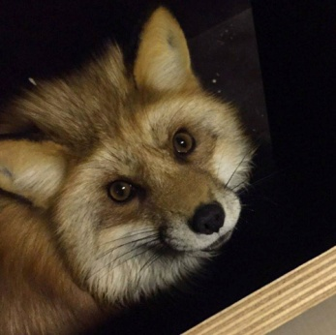

-en innføring utgitt av
Hikomitéen
i Norsk Terrier Klub

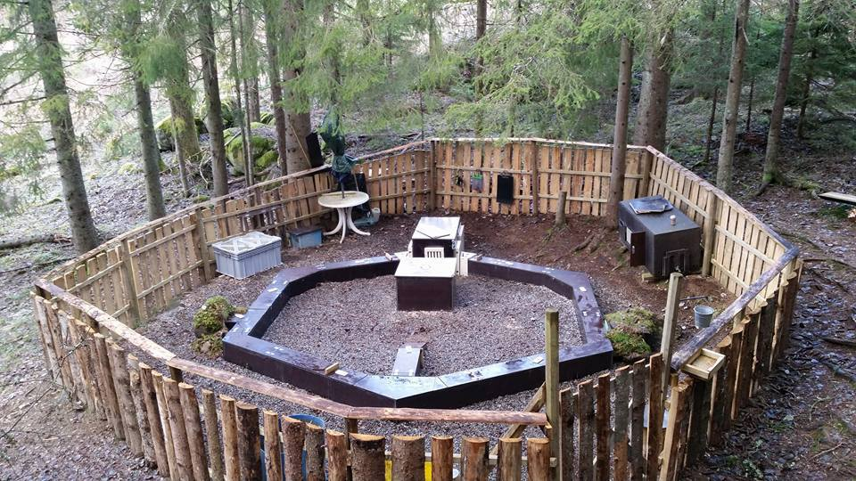

Kunsthitrening med rev er en metode som brukes for å forberede hunden til praktisk hijakt under kontrollerte former. Treningen er også nødvendig før deltakelse på offisiell avlsprøve for hihundrasene; kunsthiprøver. Dette er en prøveform der man kvalitetsbedømmer hundens nedarvede jaktegenskaper og dens egnethet som hihund. Det arrangeres ca. 15 kunsthiprøver hvert år og de er fordelt på 6-7 ulike steder i Norge.

Hvorfor hijakt?
Hijakt bidrar sammen med andre jaktformer til en effektiv og sikker desimering/regulering av revebestanden:
-Dette kan være nødvendig som et ledd i forvaltningen av andre arter, som for eksempel den utrydningstruede fjellreven. Rødreven er i ferd med å utkonkurrere denne arten. Bestanden må derfor reguleres i visse områder.
-Beskyttelse av annet jaktbart småvilt, samt husdyr, der skadefelling også er aktuelt utenfor den ordinære jakttiden.
-Ved utbrudd av enkelte alvorlige smittsomme sykdommer som reveskabb, eller ved utbrudd av zoonoser som for eksempel rabies og Echinococcus Multilocularis.
-Jakt på uøskede arter som mårhund er allerede nevnt. Her er hijakt et særdeles viktig virkemiddel. Også ved minkjakt er hihundrasene svært godt egnet. Norge har store prosjekter gående for å desimere minkbestanden i skjærgården.
-Ved ettersøk av skadet rev/grevling er det helt nødvendig med en trent hihund ettersom det skadede dyret gjerne oppsøker et hi. Om reven er hardt skadd, kan man sende ned en såkalt ”forligger”, dvs. en hund som oppsøker reven/grevlingen inne i hiet og blir liggende foran den og bjeffe slik at jegeren kan lokalisere den og grave seg ned for å avlive det skadde dyret på stedet.

Må vi bruke levende rev i trening?
Det hadde vært både billigere og mindre arbeidskrevende å bruke andre treningsmetoder, dersom vi fant et godt alternativ til hitrening på rev. I tillegg ville man slippe problematikken omkring dyrevelferd for reven, som selvfølgelig er et svært viktig punkt. Det å trene på skinn/lukt/dummy/utstoppet dyr har vært forsøkt mer eller mindre systematisk i flere nordiske land. Denne formen for trening viser oss ingen ting i forhold til hvordan hunden vil fungere og reagere i møte med levende rev/grevling/mårhund. (Mink er muligens et rovvilt der man kan trigge hundens jaktlyst ved å bruke dødt vilt og hunden trenger heller ikke den samme erfaringen med å gå i hi.) Det finnes hunder som virker tøffe i forhold til dødt vilt, men som viser seg å være helt ubrukelige i forhold til levende rev/grevling. Det finnes også velfungerende, praktiserende hihunder som helt velger å overse dødt vilt (rev/grevling). Trening med dummy gir oss kort sagt ikke noe svar. Vi trenger å se hvordan hunden reagerer foran reven, om den er så skarp eller dumdristig at den ikke bør anvendes til hijakt i det hele tatt, eller om den er for svak mentalt, eller rett og slett mangler jaktlyst. Det er også under trening i kunsthi at man kan trene innkalling på en sikker måte. Pr. i dag eksisterer det ikke noe reelt alternativ til bruk av levende rev for å teste/trene hihunder. Vi mener at reven ikke er spesielt skremt eller stresset i en treningssituasjon. Dette blir også understøttet av flere adferdsspesialister. Det er viktig å håndtere reven skånsomt i opplæringssituasjonen, men erfaringen er at de veldig raskt forstår at de er beskyttet fra den likeverdige motstanderen som hunden er. De fleste har vel sett en katt spankulere forbi bjeffende hunder i hundegårder eller løpestreng. De lærer raskt at de kontrollerer situasjonen.

Kort om revejakt
Hijakt foregår ved at jegeren selv leter opp hiet (kjenner plasseringen fra før eller følger revespor i nysnø) eller ved at en støver markerer hvor hiet er og at det er noen ”hjemme”. Jegeren vurderer om det er reve eller grevling som er ”hjemme” og om det er trygt å sende ned hunden. Avhengig av rase kan ulike hityper passe hunden godt eller dårlig. Dachsrasene har f.eks. korte ben, mens terrierne er mer langbente.

Er det rev i hiet skal hunden, når den er sluppet, lete opp reven og irritere den såpass med halsing og utfall at reven føler seg utrygg. Så skal hunden trekke seg tilbake (uten halsing) og om mulig finne en ny inngang inn mot reven som den kan angripe fra. Meningen med disse skarpe og raske ”angrepene” fra hunden sin side er at reven skal føle seg såpass truet at den velger å forlate hiet. Dette skjer enten foran hunden, eller etter at hunden har gått ut av hiet. Reven kommer ofte når hunden er ute og har blitt koblet. Når reven har kommet ut og er noen meter fra inngangen er det postjegernes jobb å skyte reven. Hunden skal ikke drepe reven, kun få den ut for skudd. En hund som jobber på denne måten kalles ”revesprenger”.

Grevlingjakt foregår på en annen måte, ettersom grevlingen reagerer annerledes på hunden enn reven gjør. Grevlingen lar seg normalt ikke flytte på av en hund. Den blir i hiet og det er hundens jobb å ligge i kort avstand til grevlingen og halse (bjeffe) jevnt og trutt på grevlingen, mens jegerne graver seg ned til grevling og hund. Når det er gjort nedslag tas hunden ut og grevlingen skytes på stedet. Når hunden arbeider på denne måten, kalles den en ”forligger”.

Terrierraser som kan brukes på hijakt og starte på kunsthiprøver
- Borderterrier
- Fox terrier (glatt og ruhåret)
- Jack russell terrier
- Lakelandterrier
- Parson russell terrier
- Tysk jaktterrier
- Welshterrier
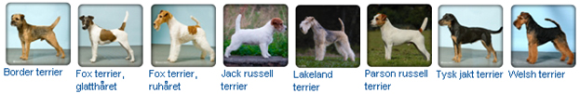

Lakeland og Welshterrier er dessverre stort sett aldri å se på prøver eller hijakt mer her i Norge. De øvrige rasene anvendes i større eller mindre grad. I tillegg til terrierrasene kan dachshund brukes på hijakt, som regel da standarddachs (korthår og strihår).

Forutsetninger for hijakt
- Hunden må ha de medfødte jaktegenskapene i orden; god jaktlyst og passende skarphet. Man kan ikke lære opp eller dressere fram en god hihund.
- Hunden må være av passe størrelse, slank, frisk og i god form for at den skal være bevegelig i et trangt hi.
- Hunden må ha stødige nerver. Ofte hører man folk si at hunden deres er så snill at den sikkert er ubrukelig til jakt… Dette er en misforståelse. En snill hund har de stødigste nervene og vil gjerne være de beste hihundene. Sinte hunder har ikke nerver til å møte et rovdyr som rev ”face to face”.

De nevnte egenskapene gjenspeiles mer eller mindre direkte i de aktuelle rasestandardene. Det er oppdretternes og dommernes oppgave å sørge for at jaktegenskapene opprettholdes i hihundrasene.

Hiprøver
Kunsthiprøvene er delt opp i 2 klasser: En klasse for ”revesprengere” som skal illudere revejakt med flere korte og skarpe angrep på reven, og en klasse for ”forliggere”, som skal illudere grevlingjakt med ”parkering” av grevlingen og vedvarende halsing for å vise jegerne hvor dyret ligger.

”Det norske prøvehiet”
Kunsthiet er laget av tre og ligger helt eller delvis oppå bakken. Sett ovenfra ser hiet ut som en stor ”Ø” med diameter på 5-6 meter. Higangene er firkantede, 20 x 20 cm i innvendige mål. Det er lange lokk på oversiden av gangene, slik at hunden kan nås under treningen. Det finnes hindere (vann, en skråning og en hylle som må hoppes opp på), samt to trange passasjer (nåløyer) som hunden må passere for å nå frem til reven. Reven sitter i en kasse som kan nås fra 3 ulike higanger. Rev og hund er avskilt fra hverandre med kompakte plastrør på ca. 3 cm i diameter, med 1 cm spalter i mellom rørene. Spaltene mellom hund og rev kan dekkes helt til med en plate.

Prøvedyr/treningsdyr
I Norge brukes rev som prøvedyr. Reven er oppdrettet i fangenskap og den blir utplukket og nøye vurdert for formålet. En god treningsrev/prøverev er en leken rev med gode nerver. De som ikke liker treningen blir heller ikke gode treningsrever og blir byttet ut. Reven sitter alltid i ”revekassa” (kittelen) under trening og prøver. Det er kun hunden som beveger seg i gangene.

Vi følger to trente hunder gjennom gangene i kunsthiet; en revesprenger og en forligger:

Revesprengeren:
Hunden slippes 2 meter fra inngang A1. Den skal selv finne inngangen og oppsøke reven. Dersom hunden vender til høyre rett etter inngangen må den passere det ”stående nåløyet” (B), som er en fortrengning som er 30 cm lang, 17 cm høy og 13 cm bred, før den er i ”frigangen” og kommer frem til reven, som sitter bak gitteret i ”revekassa” (D). Hunden skal nå terge reven med ilter halsing og utfall. Den skal ligge tett opptil gitteret og vise stort mot, men ikke dumdristighet. Dommeren kan følge hundens arbeid gjennom en spalte i taket av gangen tett inntil gitteret.

Etter et intenst angrep skal hunden helst spontant avbryte angrepet, snu og finne en annen vei frem mot reven. Om hunden ikke bryter av seg selv (spontant) vil han/hun sette ned en plate foran gitteret slik at hunden mister synskontakten med reven. Hunden MÅ nå avbryte angrepet. Dersom den halser (bjeffer) på plata anses den som uærlig. Hunden rygger tilbake til første hjørne, hvor den har plass til å snu og fortsetter rett fram til den kommer til ”vanngrava” (C). Dette er en forsenkning i hiet som er fylt med vann. Det er 10 cm fra vannflaten og opp til taket, så hunden dukker ikke hodet under vann, men den blir våt på kroppen.

Vel gjennom vanngrava kan hunden svinge til høyre. Den treffer da på ”brønngangen”, som går ganske bratt nedover mot ”brønnen” (F). Bunnen av brønnen ligger 60 cm under hiets øvrige nivå, så hunden må hoppe for å komme opp på ”hylla” (E), der den kommer direkte i kontakt med reven igjen. Åpningen til hylla er bare 60 cm fra gitteret mot reven, så dette kan være en psykisk (og fysisk) utfordring for hunden. Hunden skal gjøre et intenst angrep her, før den snur og hopper ned i brønnen igjen. Den skal ta seg opp brønngangen og når den svinger til høyre herfra møter den først inngang A2, som den skal passere (evt. etter en liten rekognoseringsferd ut). Deretter møter den ”liggende nåløye” (I). ), som er en fortrengning som er 30 cm lang, 13 cm høy og 17 cm bred. Her må hunden legge seg på siden for å komme igjennom. Har hunden riktig størrelse og god jaktlyst lærer den teknikken etter hvert, men det er en utfordring for mange. Når hunden er gjennom ”liggende nåløye” kommer den til ”vollgangen” (H). Her er det fri passasje til gitteret mot revekassa og hunden skal gjøre et nytt friskt og intens angrep på reven. Den skal selv snu og velge enten brønngangen eller frigangen, der den blir møtt med en stengeplate foran reven, slik at dommeren får testet hundens ærlighet. Når hunden snur ved den stengte plata sier dommeren fra at prøven er slutt og føreren kan enten kalle hunden ut av hiet eller plukke den opp gjennom en av lukene foran ved reven.
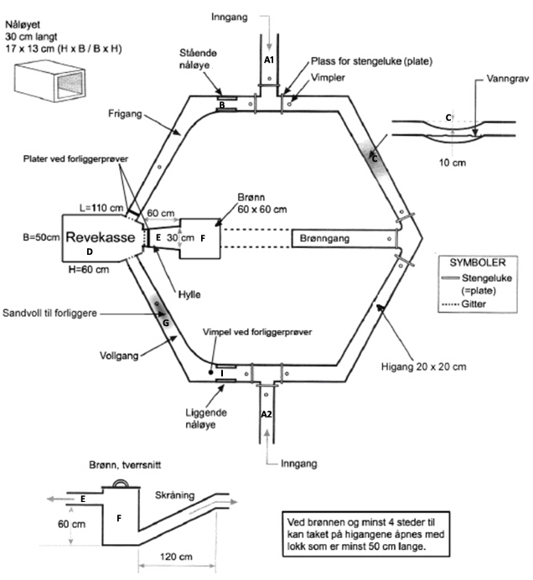

Forliggeren:
Hunden slippes 2 meter fra inngang A1. Om den svinger til høyre, går gjennom ”stående nåløye” (B) og videre i ”frigangen” møter den er stengeplate foran reven. Den skal da ikke halse, men snu og returnere gjennom nåløyet og gå videre gjennom ”vanngrava” (C). Dersom hunden velger å gå brønngangen til hylla blir den igjen møtt med en plate. Den skal da tyst snu og finne frem til inngang A2 og ”liggende nåløye” (I). Etter ”liggende nåløye” vil hunden møte en sandvoll, som den må grave seg igjennom før den kommer frem til reven. Ved kontakt med reven skal hunden bli leggende og halse i 15 minutter. Den skal ikke angripe, eller gjøre utfall mot reven, dersom ikke reven gjør utfall mot den. Da skal hunden svare med et akkurat passe sterkt angrep til å sette seg i respekt og holde reven på plass. Dette skal gjenspeile en jakt der hunden holder grevlingen på et sted i hiet slik at jegeren får gravet seg ned til higangen rett bak hund og grevling.

Hiprøvereglement

Selve hiprøvereglene oppdateres regelmessig. De kan leses i sin helhet på NKK sine hjemmesider; nkk.no, under prøveregler.

Trening

Man starter aldri å trene en hund før den er 8-12 mnd gammel. Opplæringen er bygget på prinsippet om positiv trening, dvs. at hunden skal få gradvis erfaring og alltid føle seg overlegen i situasjonen. Det er viktig, spesielt for unghunder, at selvtilliten ikke blir knekket i treningssammenheng. En nybegynner kan med fordel bli introdusert til reven i en kasse med et større felt med gitter, slik at den ser mer av reven gjennom gitteret. Dersom den ikke ”tenner” på reven der, behøver den ikke prøves på kunsthiet før den er mer moden. På visningskassa, uten higanger, er det lettere for eieren å påvirke hunden. Vi sitter ved siden av den og prøver å oppildne hunden til å følge revens bevegelser, halse og gjøre ”utfall” mot reven. Halsingen, som er så viktig i hijakt kan være vanskelig å få i gang. Man kan da ta fram en erfaren hund og når nybegynneren hører og ser spetakkelet ”løsner” det ofte for den. Etter å ha fått skikkelig tenning på reven på visningskassa, settes reven i revekassa og lokket på higangen, rett foran gitteret mot reven løftes opp, slik at hunden kan se reven gjennom gitteret. Hunden kjenner igjen revelukta og evt. revelyder, men kan likevel ha problemer med å fatte at reven er der, bak sprinklene. Siden det nå ikke er tak på higangen kan vi oppildne hunden og snart vil den tenne der også. Får vi til en skikkelig og vedvarende tenning legges 50 cm lokk forsiktig over hunden. Lar den seg ikke affisere av det løftes hunden opp for deretter å settes ned fra lokk nr. to., så den må krabbe de 50 cm inn mot reven. Har man klart å komme så langt på første trening kan man være mer enn fornøyd. For å oppnå best mulig resultat gjelder det å ha tålmodighet. Lovende hihunder har blitt ødelagt av eierens iver og utålmodighet.

Husk å avslutte treningen FØR hunden blir sliten og på det morsomste. Neste treningskveld starter man kanskje helt på begynnelsen igjen, men går litt raskere over fra treningskassa til kunsthiet. Eller kanskje man kan starte med å ha reven i revekassa og lokket på higangen åpen for hunden. Hunden får stadig lengre strekning med tak over seg. Til slutt kan den, om progressjonen er der, slippes fra inngangen (A1). Da skal det stående nåløyet(B) tas ut først og det settes ned en plate som stenger gangen mot vanngrava. Vanskelighetene SKAL komme gradvis.

Den tredje treningskvelden kan kanskje hundene med aller størst jaktlyst få prøve å forsere hele hiet, uten det liggende nåløyet og uten noe særlig vann i vanngrava. De vanskeligste hindrene får komme etter hvert. Man må ikke gå for fort frem, lytt til erfarne trenere.

Husk alltid å avslutte treningen på det morsomste! For morsomt synes hundene at det er. Hundene er så ivrige og har det så gøy at gleden lett smitter over på eierne. Det er trivelig å være på kunsthitrening. Alle er hyggelige og positivene og hundene får en real sjanse til å vise hva de duger til. Det er fascinerende å se hva som ligger i våre små terriere. For en nybegynner er det mye mer lærerikt å komme på en hitrening enn på en hiprøve. På en trening kan man være med på det som skjer og stille spørsmål, mens man på en prøve må betrakte alt litt på avstand.

Den vanlige gangen på en treningskveld er at hundene får prøve seg én eller to ganger på hiet avhengig av kapasitet og utholdenheten til hunden. Alt skjer under veiledning av en erfaren trener. Reven får små naturlige pauser mellom hundene som trenes og en litt lengre pause, før man evt. kjører en ny treningsomgang. Den har vannskål i kassa og dusjes evt. med vann underveis, dersom det er varmt. Er det over 23 grader i kassa trenes det ikke. Treningen foregår stort sett mellom mai og september, en gang i uka.

VELKOMMEN TIL HITRENING!
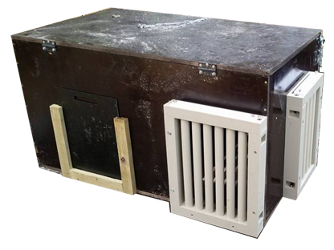
En revekasse før montering til higangene.

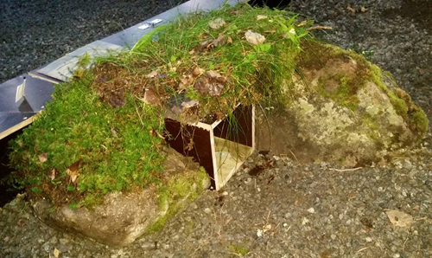

Inngang A1 Frognhiet

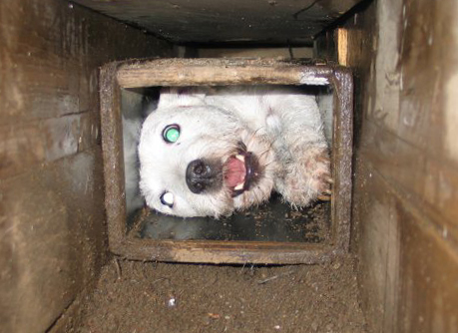

Liggende nåløye krever en innsats

